2° RADUNO RADIOAMATORI CAMPERISTI
Monzambano 16-17 maggio 2009

Per il secondo anno consecutivo l’Area Attrezzata di Monzambano ha accolto il raduno dei radioamatori camperisti.

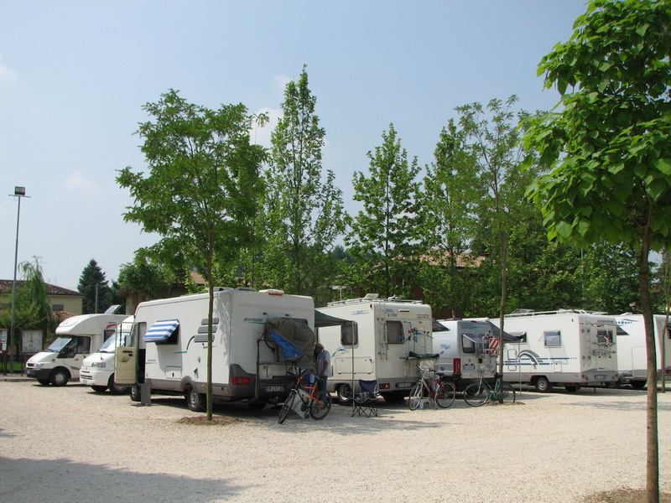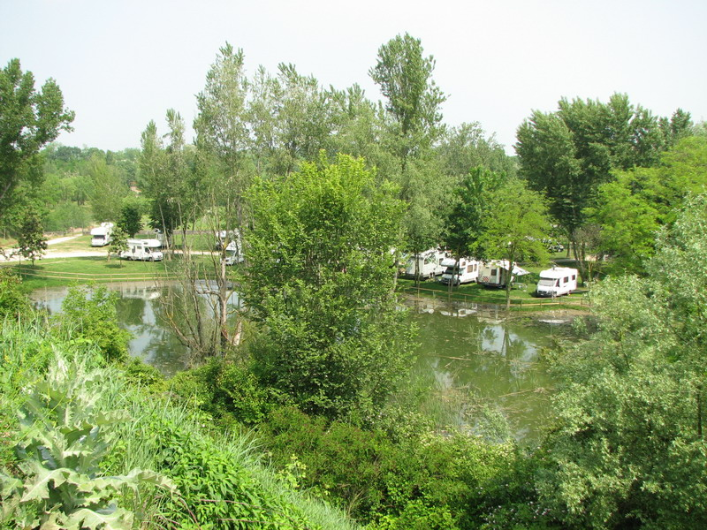
Alcuni equipaggi provenienti dal Piemonte sono arrivati già venerdì pomeriggio, accolti in loco da Francesco (I2IJW) e “seguiti” dal sottoscritto dal lavoro, tramite APRS.
Verso sera l’arrivo di Franco IK2UJO insieme alla moglie Luisa IK2OAZ.

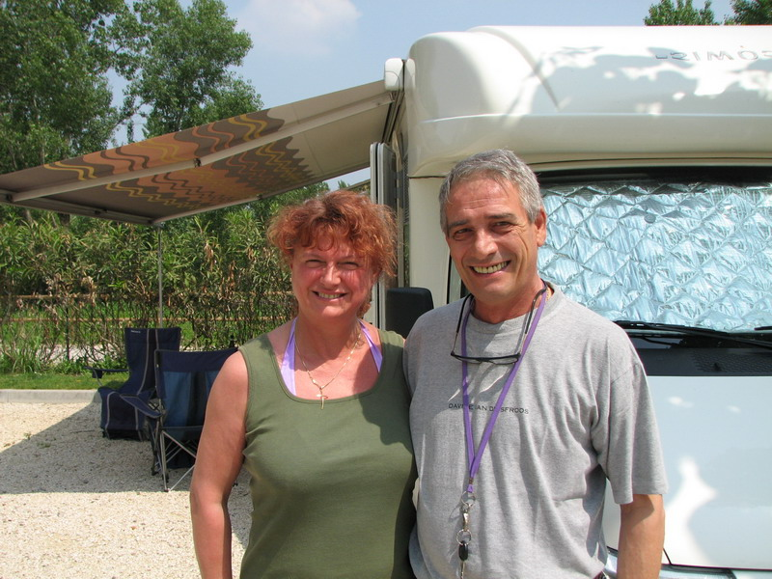 Franco e Luisa. 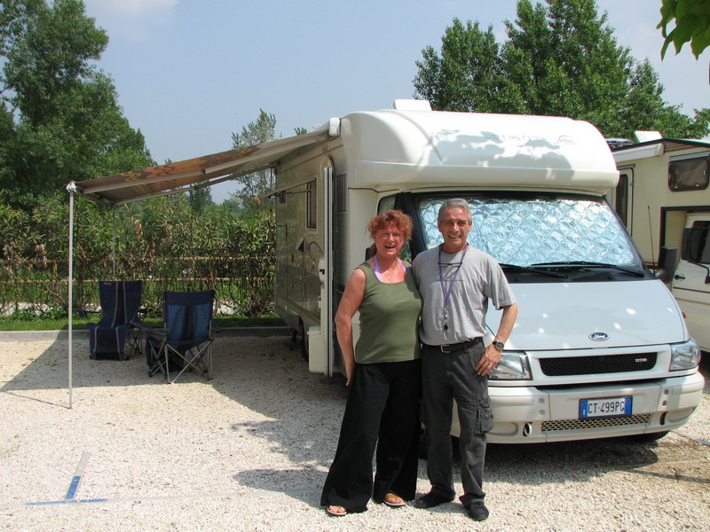

Finalmente verso le 22.30 anche il sottoscritto è arrivato a Monzambano accolto con calore dai presenti.
La mattina dopo sono iniziate le prime installazioni delle “ canne da pesca” da parte di Pierangelo IK1PAL e di Beppe IZ1NJN, subito seguite dalle prime delusioni per la difficoltà di taratura da parte di Beppe.
Proprio non ne voleva sapere di funzionare !! In più, grazie alla protezione automatica del suo IC 7000, la taratura diventava decisamente faticosa, nonostante l’aiuto prestato sia da Pierangelo che da Ercole.

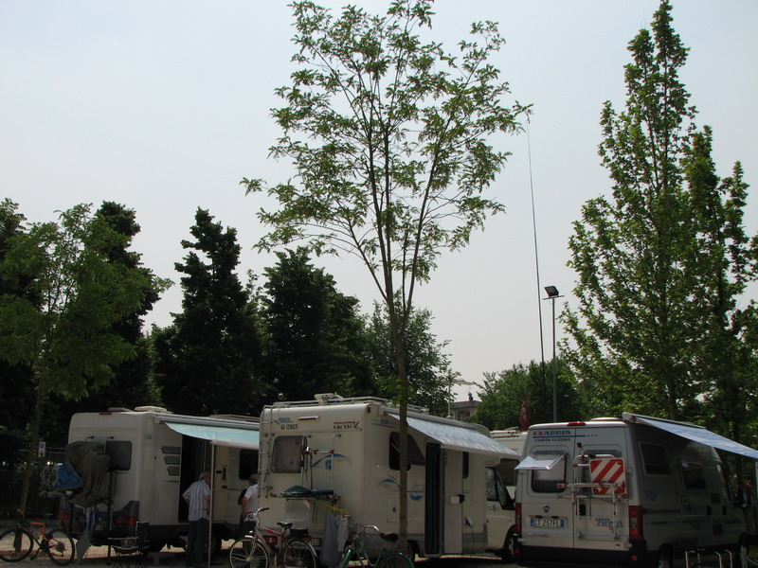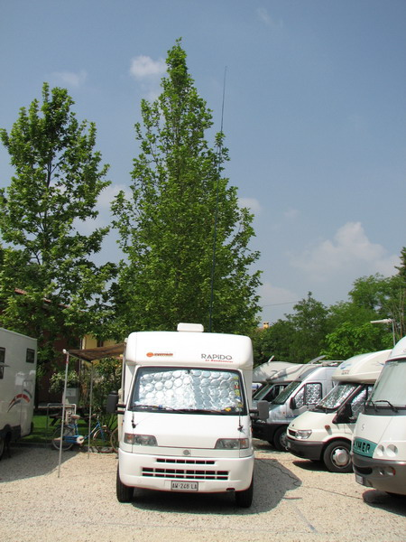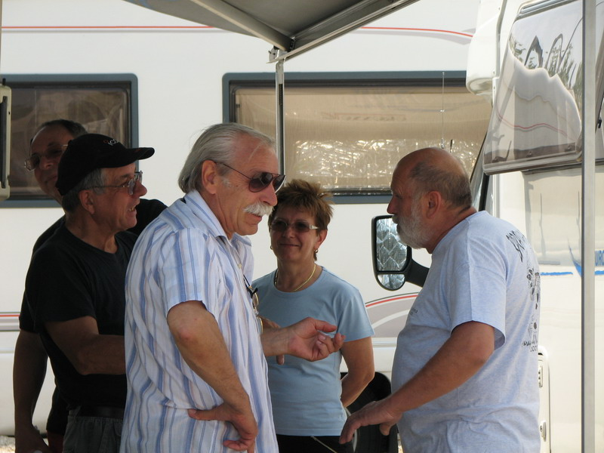
Spuntano le canne da pesca !! Ercole, Pierangelo, Marisa e Beppe

Franco e Luisa, invece, hanno distribuito due DVD con le immagini girate in occasione dell’emergenza terremoto dell’Abruzzo, nel campo base della Regione Lombardia sul furgone radio della Provincia di Milano alla quale avevano partecipato.
Sempre la mattina del sabato e’ venuto anche Antonio IW2EUJ, che fa parte del gruppo “ Camperisti di Monzambano” che gestiscono l’area camper.

Le previsioni meteorologhe catastrofiche (erano previste pioggia e temporali) si sono rivelate fasulle: a parte una leggera nuvolosità nelle prime ore della mattina, poi dissoltasi, sia la giornata di sabato che quella di domenica sono state molto belle; persino fin troppo calde!

Sabato pomeriggio dedicato alle chiacchiere, al riposo e, per i più ‘temerari’ che hanno sfidato il caldo, alle belle gite in bicicletta.

Chiusura della giornata con una buona pizzata in un locale vicino all’area; pizzata in cui sono stati coinvolti anche due camperisti di Bergamo non radioamatori ma interessati alla nostra realtà che loro non conoscevano.

Domenica mattina c’è chi ha optato per un altro giro in bici più o meno lungo e chi, come il sottoscritto, per un meno faticoso giro al mercato per spese varie. E c’e’ chi ha rinunciato a fare qso per i grossi problemi con l’antenna.

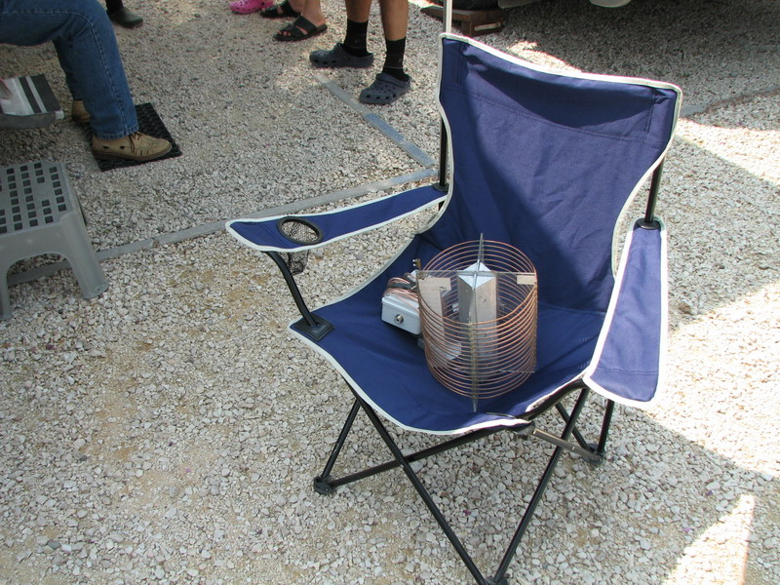 La “carica” di Beppe…. 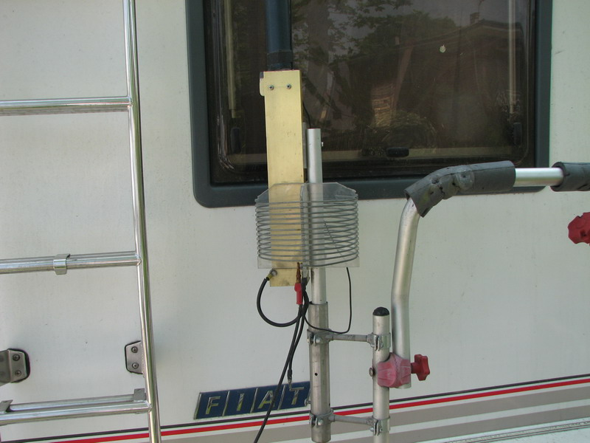 … e quella di Pierangelo.

Nelle prime ore del pomeriggio Franco e Luisa, onde evitare il traffico, sono partiti per tornare a casa.. non senza rammarico perché si stava veramente bene all’ombra degli alberi.

Il sottoscritto e Marco IW3EOM, con le rispettive consorti, siamo andati, invece, alla visita guidata del castello di Monzambano dove, dalla Torre dell’Orologio, si gode un magnifico panorama di tutta la zona.

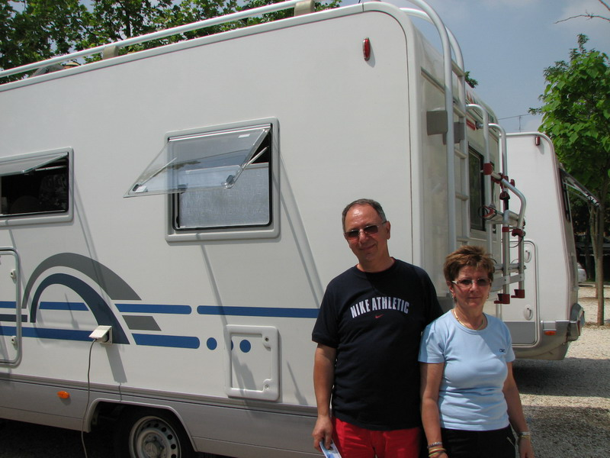 Marco e Marisa 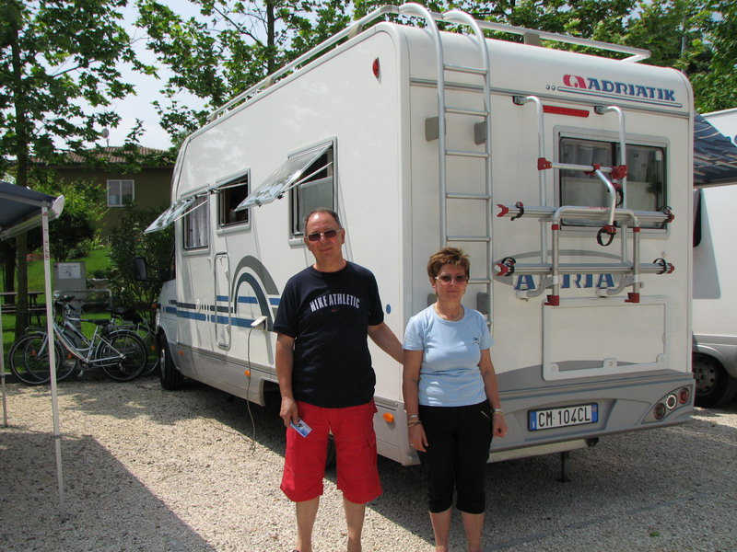

Peccato che la foschia impediva di vedere bene tutte le montagne. Solo il M. Baldo era più’ visibile. Un rinfresco accompagnato da un gustoso assaggio della fugasin ( la focaccia fatta alla brace ), insieme alla visione delle foto relative alla festa in costume che si svolge a Monzambano il terzo week end di settembre, ha allietato la visita.
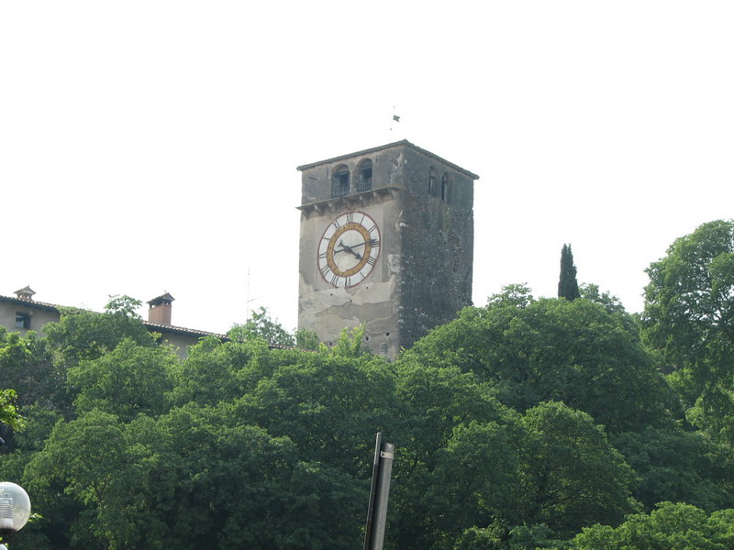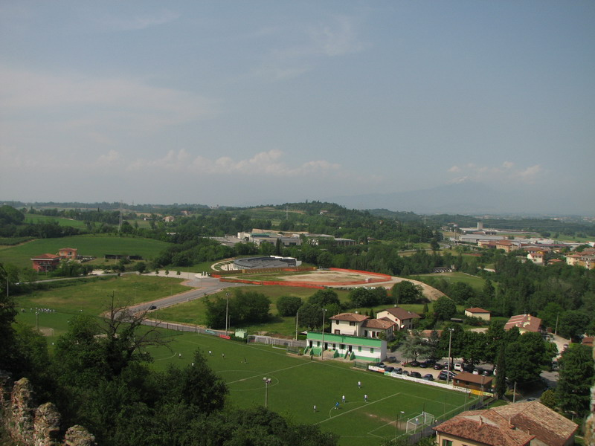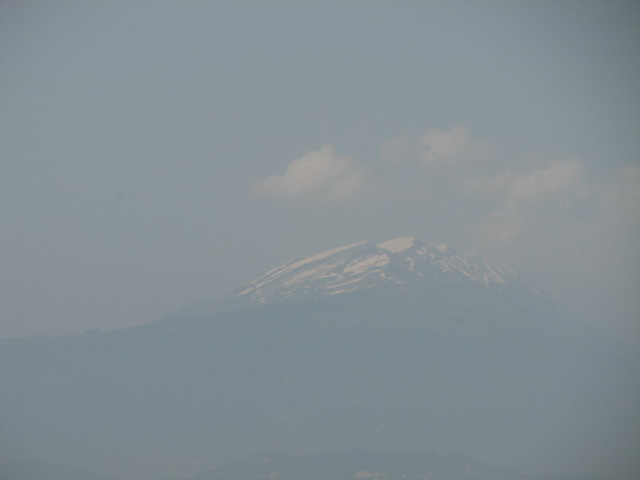
La torre del castello Panorama verso il M.Baldo Il M. Baldo.

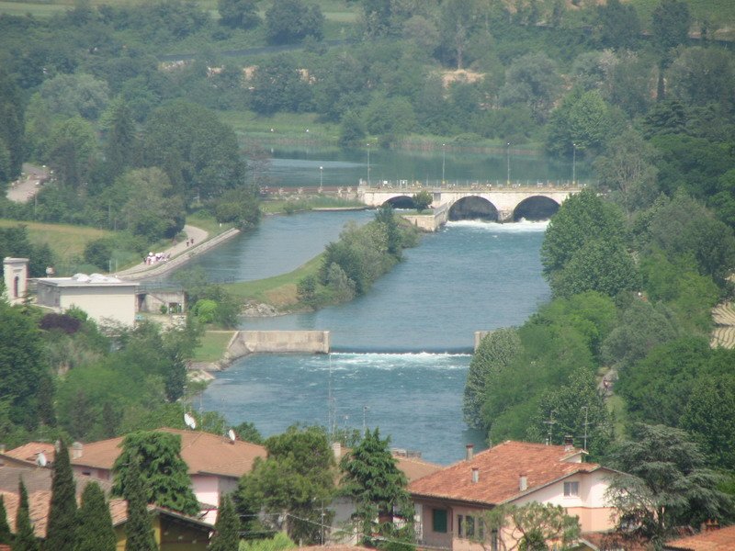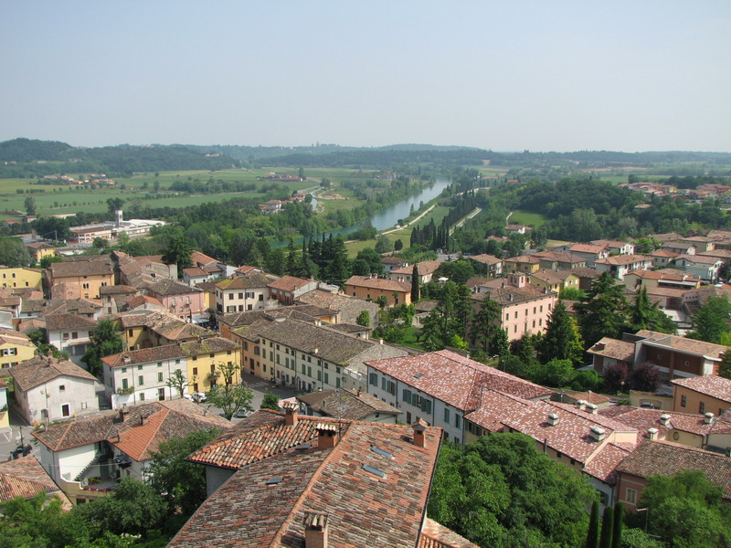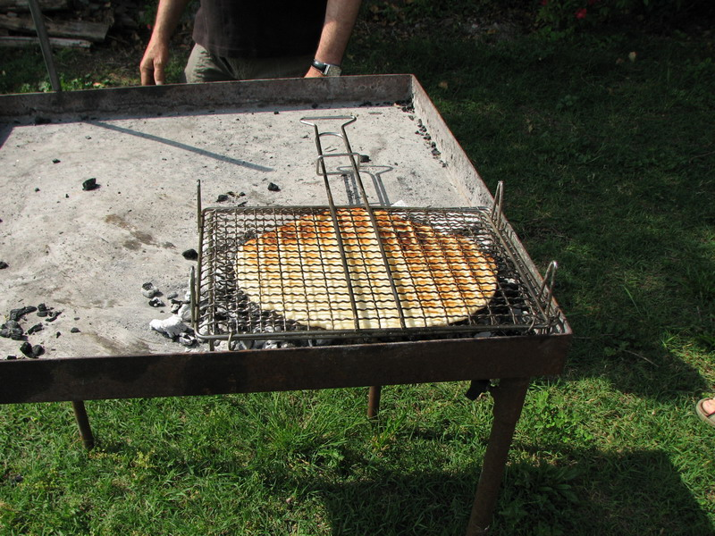
Veduta del Mincio Monzambano La “fugasin”

Verso le 17.30 il “ Gruppo Vacanze Piemonte “, composto da Pierangelo, Beppe ed Ercole, sono partiti dall’area camper: chi in direzione casa e chi, come Ercole, verso il Trentino per farsi una settimana a zonzo per le varie valli.

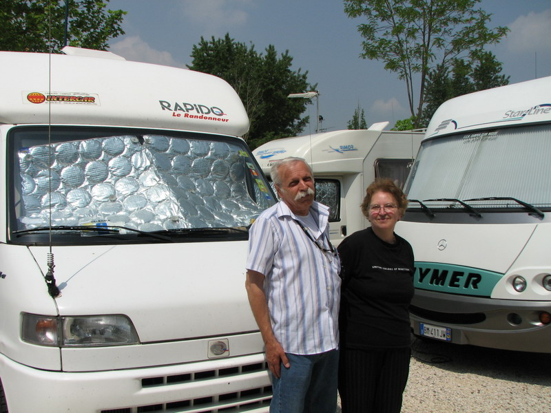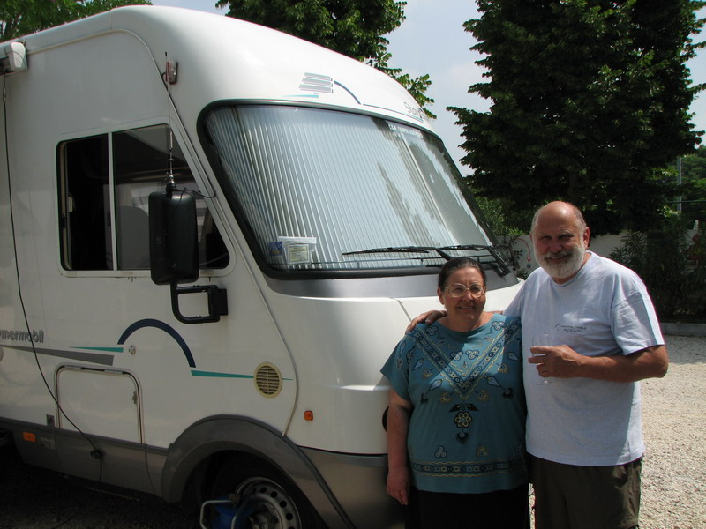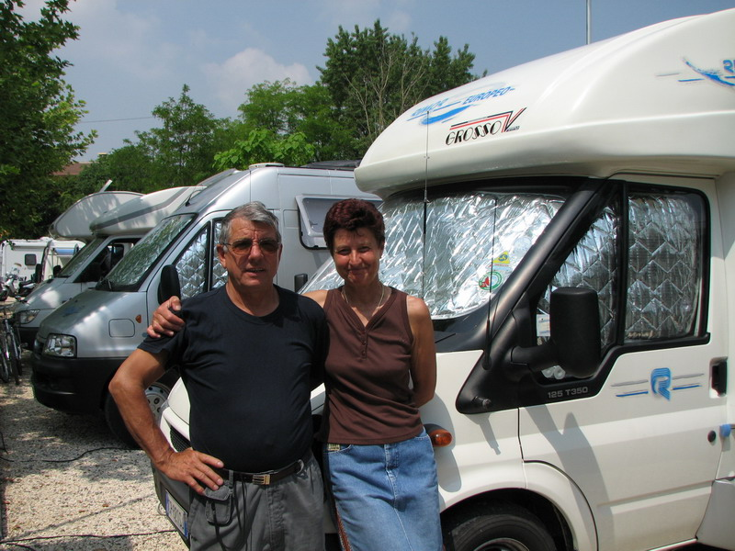
Il Gruppo Piemonte: Pierangelo e Silvana Beppe e Anna Ercole e Vittoria

Noi, ultimi reduci, siamo rimasti a chiacchierare fino all’ora di cena ( da parte mia a base di costine fatte alla brace !!) seduti sulle nostre comode poltroncine. L’uso del barbeque uso e getta per la grigliata di costine, ha destato
l’interesse di chi non l’aveva ancora visto in funzione. E’ decisamente comodo !!

Lunedì mattina rientro a Milano, con la gioia di aver passato un ottimo fine settimana e con l’idea di organizzarne nuovamente uno l’anno prossimo, in fondo……non c’è due senza tre!!
Pertanto arrivederci al terzo raduno dei radioamatori camperisti nel 2010.

Ciao a tutti e grazie per essere intervenuti.

Walter IK2ANE e Rossella IW2CZ

